# Algoritmo

Premisas

* Tiene internet.
* Tienes el navegador web abierto.
* Conoce la página de Cadi F1.
* Esta inscrito a un curso en Cadi F1.
* Posee las credenciales.
* Tiene la solución del desafío realizada y comprimida.
* Sabes la localización de la solución.
* No se ha cerrado el plazo del desafío.
* Sabe como subir un desafío y desplazarse por la página.
* Tiene computadora y esta encendida.
* Sabe dónde y cómo iniciar sesión.

Instrucciones

1. Escribir el url de Cadi F1 y entrar a la página. (requiere la url)
2. Te diriges a “iniciar sesión” y clickeas. (no requiere datos)
3. Colocas tu correo electrónico. (requiere correo electrónico)
4. Colocas tu contraseña. (requiere contraseña)
5. Te diriges al curso en el cual estas inscrito. (no requiere datos)
6. Te diriges al apartado de desafíos. (no requiere datos)
7. Te desplazas hacia el desafío en el cual tienes que subir la solución. (no requiere datos)
8. Le das en “Cargar Solución”. (no requiere datos)
9. Le das en “Browse” y buscas el archivo para subirlo. (requiere el archivo).
10. Le das en “Cargar Solución”. (no requiere datos)
11. Realizas la confirmación de subir la solución. (no requiere datos)

Capturas de Pantalla

* Definir variables:



* Entradas y Salidas:

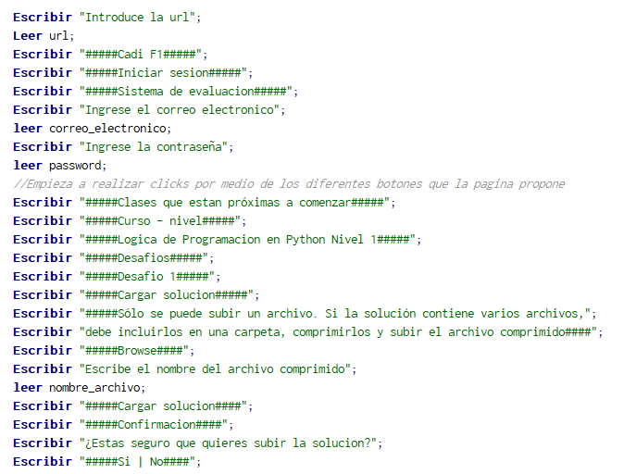

* Instrucciones utilitarias

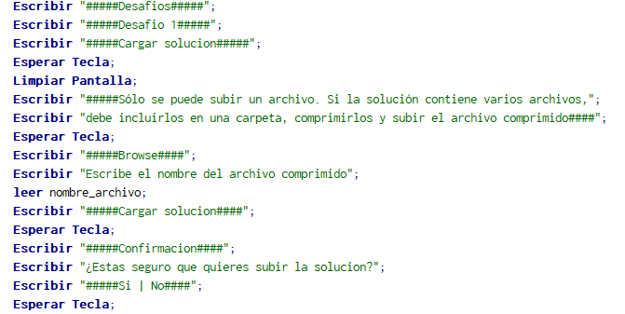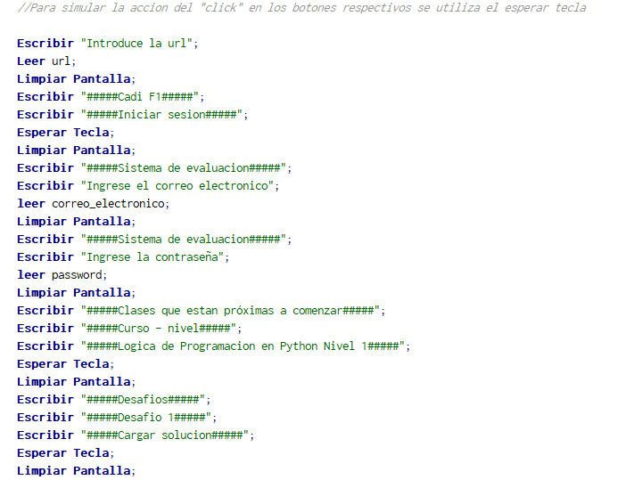

* Código exportado a Python.

